# Introduction

# Méthodologie

## Signalement tique / Citique

## Collecte des données météo : DSK / MF

### Préparation de la donnée

### Tab.n°1 : Nombre des tiques signalées et conservées en fonction de l’étape du traitement informatique

|  |  |  |  |  |  |  |  |
| --- | --- | --- | --- | --- | --- | --- | --- |
| Saison de collecte | Humains | | | Animaux[1] | | | |
| **PT**[2] | **T** | **NET** | | **PT** | **T** | **NET** |
| 2017 | 3 586 | 3 271 | 2 979 | | 1 920 | 991 | 952 |
| 2018 | 8 636 | 7 546 | 6 412 | | 2 376 | 2 052 | 1 914 |
| 2019 | 5 516 | 5 277 | 5 266 | | 2 096 | 2 070 | 2 060 |
| Total | 17 134 | 16 094 | **14 657** | | 5 762 | 5 113 | **4 926** |

Sources : données du programme CiTIQUE (en accès sur plateforme ?)

### Comparaison des sources de données météorologiques

### Fig. n° 1 – Implantation des données météorologiques

|  |  |
| --- | --- |
| Fig. n° 1.1 – Répartition des 42 stations synoptiques de Météo France | Fig. n° 1.2 – Maille systématique pour extraire de la donnée météorologique la donnée Dark Sky |
| Sources : fond Leaflet & stations Météo France | Sources : fond Leaflet |

## Activité / Biologie des tiques et météo dans la littérature

# Résultats

### Fig. n°2 – Répartition spatiale des signalements (France, July 2017 – April 2020, soit 995 jours).

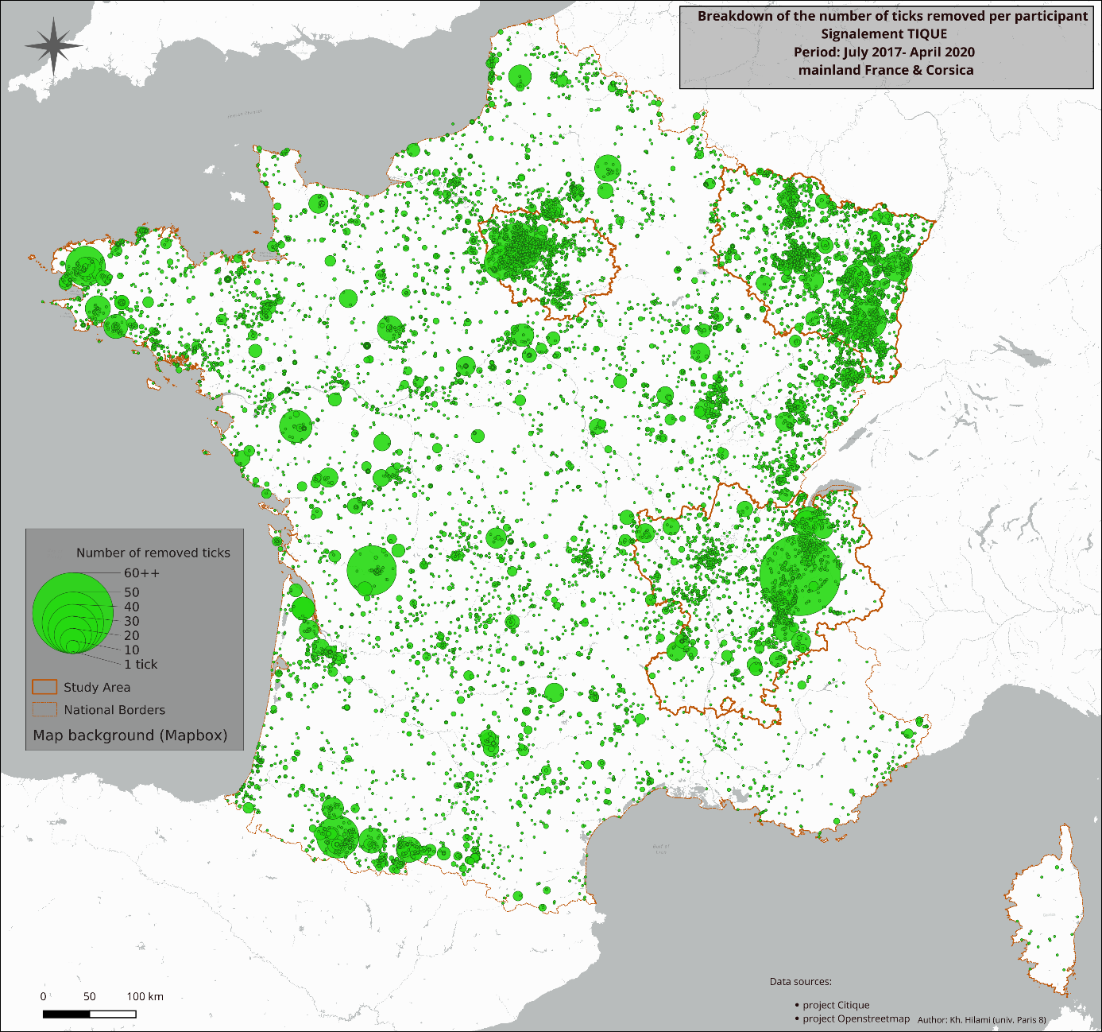

Sources : données CiTIQUE, fond Open Street Map.

### Fig. n° 3 – Répartition temporelle des signalements (France, July 2017 – April 2020, soit 995 jours).

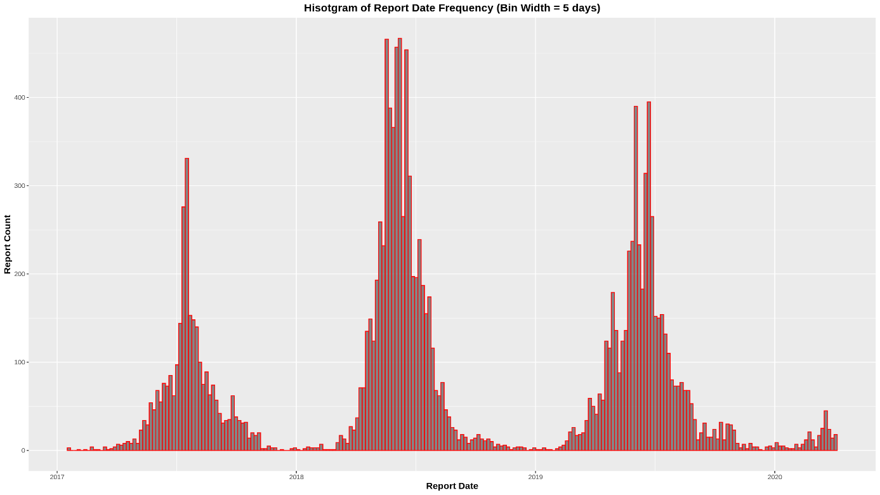

Sources : données du programme CiTIQUE (en accès sur plateforme ?)

### Fig. n° 4 – Profil-type de l’activite d’*I. ricinus* sur une année.



Sources : Kurtenbach et al., 2006 (in Cat, 2017)

### Fig. n°5 – Profils comparés de 9 paramètres météorologiques pours 42 stations synoptiques de Météo France et leur équivalent Dark Sky (France, July 2017 – April 2020, soit 995 jours).

|  |  |
| --- | --- |
| Fig. n°5.1 – Average temperatures | Fig. n°5.2 – High temperatures (pas de données communes) |
|  |  |
| Fig. n°5.3 – Average Humidity | Fig. n°5.4 – Average Dew point |
|  |  |
| Fig. n°5.5 – Average Atmospheric Pressure | Fig. n°5.6 – Average Wind speed |
|  |  |
| Fig. n°5.7 – Average Visibility | Fig. n°5.8 – Average Cloud Cover |

|  |  |
| --- | --- |
|  |  |
| Fig. n°5.9 – Average Wind gust | Fig. n°5.10 – Average UV Index (pas de données communes) |
|  |  |
| Fig. n°5.11 – Average Precipitation Intensity |  |
|  |  |

Sources : données météorologiques Météo France et Dark Sky

### Tab. n°2 – Comparaison de la moyenne quotidienne de 9 paramètres météorologiques pour 42 stations synoptiques de Météo France et leur équivalent Dark Sky (France, July 2017 – April 2020, soit 995 jours).

|  |  |  |  |  |
| --- | --- | --- | --- | --- |
| Meteorological variables | nb | na.omit | W | p.value |
| Cloud Cover | 996 | 0 | 219703.5 | < 2.2e-16 |
| Dew Point | 996 | 0 | 494687 | 0.91806096 |
| Humidity | 996 | 0 | 456287 | 0.00196935 |
| Precipitation Intensity | 996 | 108 | 83242.5 | < 2.2e-16 |
| Pressure at sea level | 996 | 108 | 449543.5 | 0.53463807 |
| Temperature | 996 | 0 | 515490.5 | 0.1290677 |
| Visibility | 996 | 0 | 4550.5 | < 2.2e-16 |
| Wind Gust | 996 | 97 | 754993.5 | < 2.2e-16 |
| Wind Speed | 996 | 0 | 507585 | 0.36711051 |

### Fig. n°6 – Profils temporels des variables météorologiques associés aux 14 657 lieux et dates de signalements comparés à ceux des mêmes dates mais pour un semis de lieux aléatoires (France, April 1st 2017 – April 5th 2020, soit 1100 jours).

|  |  |
| --- | --- |
| Fig. n°6.1 – Average temperatures | Fig. n°6.2 – Average Daily High temperatures |
|  |  |
| Fig. n°6.3 – Average Humidity | Fig. n°6.4 – Average Dew point |
|  |  |
| Fig. n°6.5 – Average Atmospheric Pressure | Fig. n°6.6 – Average Wind speed |
|  |  |
| Fig. n°6.7 – Average Visibility | Fig. n°6.8 – Average Cloud Cover |
|  |  |
| Fig. n°6.9 – Average Wind gust | Fig. n°6.10 – Average UV Index |
|  |  |

Un point bleu représente la variable météorologique associée à un signalement. La courbe bleue est son lissage. Un point rouge représente la variable météorologique témoin pour la France métropolitaine. La courbe rouge est son lissage.

Sources : données du programme CiTIQUE, données météo https://darksky.net/

### Fig. n°7 – Profils météorologiques associés aux 14 657 lieux et dates de signalements comparés à ceux des mêmes dates mais pour un semis de lieux aléatoires (France, July 15th 2017 – April 5th 2020, soit 995 jours).

|  |  |
| --- | --- |
| Fig. n°7.1 – Average temperatures | Fig. n°7.2 – Average Daily High temperatures |
|  |  |
| Fig. n°7.3 – Average Humidity | Fig. n°7.4 – Average Dew point |
|  |  |
| Fig. n°7.5 – Average Atmospheric Pressure | Fig. n°7.6 – Average Wind speed |
|  |  |
| Fig. n°7.7 – Average Visibility | Fig. n°7.8 – Average Cloud Cover |
|  |  |
| Fig. n°7.9 – Average Wind gust | Fig. n°7.10 – Average UV Index |
|  |  |

Sources : données du programme CiTIQUE, données météo https://darksky.net/

### Tab. n° 3 – Pour la France entière, selon le 1er décile, la moyenne et le 9ème décile : Paramètres météorologiques associés aux 14 657 lieux et dates de signalements comparés à ceux des mêmes dates mais pour un semis de lieux aléatoires (France, July 2017 – April 2020, soit 995 jours).

|  |  |  |  |  |  |  |  |
| --- | --- | --- | --- | --- | --- | --- | --- |
| meteorological variable | Sample origin | 1st decile | CI | Mean | CI | 9th decile | CI |
| temperature | Reporting | 11.5 °C | [8.7 °C ; 14 °C] | 17.6 °C | [16.3 °C ; 18.9 °C] | 23 °C | [21.3 °C ; 24.8 °C] |
| Random | 3.3 °C | [0.9 °C ; 5.8 °C] | 11.7 °C | [9.8 °C ; 13.4 °C] | 20.7 °C | [17.8 °C ; 23.6 °C] |
| temperaturehigh | Reporting | 16.2 °C | [13.3 °C ; 19.1 °C] | 23.1 °C | [21.6 °C ; 24.7 °C] | 29.6 °C | [27.4 °C ; 32 °C] |
| Random | 6.9 °C | [4.3 °C ; 9.4 °C] | 16.4 °C | [14.2 °C ; 18.7 °C] | 27 °C | [23.2 °C ; 30.4 °C] |
| humidity | Reporting | 57.6 % | [52.5 % ; 62.8 %] | 71.6 % | [68.5 % ; 74.3 %] | 85 % | [81 % ; 90.1 %] |
| Random | 57.3 % | [50 % ; 64 %] | 74.7 % | [71.2 % ; 78.3 %] | 89.9 % | [85.2 °C ; 94.2 °C] |
| dewpoint | Reporting | 6 °C | [3.3 °C ; 8.6 °C] | 11.5 °C | [10.3 °C ; 12.7 °C] | 16.2 °C | [15 °C ; 17.3 °C] |
| Random | -1.3 °C | [-4.6 °C ; 1.7 °C] | 6.5 °C | [4.7 °C ; 8.1 °C] | 14 °C | [11.6 °C ; 15.9 °C] |
| pressure | Reporting | 1010.6 hPa | [1005.9 hPa ; 1014.1 hPa] | 1017.1 hPa | [1015.2 hPa ; 1019.2 hPa] | 1023.6 hPa | [1020.8 hPa ; 1026.8 hPa] |
| Random | 1006.7 hPa | [1000.4 hPa ; 1011.7 hPa] | 1017.6 hPa | [1014.9 hPa ; 1020.2 hPa] | 1028 hPa | [1023.8 hPa ; 1032.7 hPa] |
| windspeed | Reporting | 1.4 m/s | [1.1 m/s ; 1.7 m/s] | 2.7 m/s | [2.4 m/s ; 3.1 m/s] | 4.3 m/s | [3.5 m/s ; 5.2 m/s] |
| Random | 1.3 m/s | [1 m/s ; 1.7 m/s] | 3.2 m/s | [2.7 m/s ; 3.8 m/s] | 5.7 m/s | [4.4 m/s ; 7.3 m/s] |
| visibility | Reporting | 9.1 km | [7.9 km ; 9.8 km] | 11.9 km | [11 km ; 12.7 km] | 16.1 km | [16.1 km ; 16.1 km] |
| Random | 9 km | [7.3 km ; 9.9 km] | 12.96 km | [12 km ; 13.9 km] | 16.1 km | [16.1 km ; 16.1 km] |
| cloudcover | Reporting | 18.9 % | [3.6 % ; 38 %] | 59.8 % | [51.2 % ; 68.2 %] | 90 % | [83 % ; 95.8 %] |
| Random | 17.5 % | [2 % ; 39 %] | 64.2 % | [55.1 % ; 73.2 %] | 95.7 % | [90.5 % ; 99 %] |
| windgust | Reporting | 3.3 m/s | [2.3 m/s ; 4.4 m/s] | 7 m/s | [5.8 m/s ; 8.3 m/s] | 11.7 m/s | [8.9 m/s ; 14.9 m/s] |
| Random | 3.4 m/s | [2.4 m/s ; 4.6 m/s] | 8.9 m/s | [7.4 m/s ; 10.4 m/s] | 15.3 m/s | [12.6 m/s ; 18.4 m/s] |
| uvindex | Reporting | 2.9 | [1 ; 4] | 5.5 | [4.8 ; 6.1] | 8 | [7 ; 9] |
| Random | 0.8 | [0 ; 1] | 3.1 | [2.5 ; 3.8] | 6.2 | [5 ; 8] |

Sources : données du programme CiTIQUE, données météo https://darksky.net/

### Tab. n° 4 – Pour la France entière, selon le 1er quartile, le 2ème quartile (la médiane) et le 3ème quartile : Paramètres météorologiques associés aux 14 657 lieux et dates de signalements comparés à ceux des mêmes dates mais pour un semis de lieux aléatoires (France, July 2017 – April 2020, soit 995 jours).

|  |  |  |  |  |  |  |  |
| --- | --- | --- | --- | --- | --- | --- | --- |
| meteorological variable | Sample origin | 1st quartile | CI | median | CI | 3rd quartile | CI |
| temperature | Reporting | 14.8 °C | [12.8 °C ; 16.7 °C] | 18 °C | [16.5 °C ; 19.5 °C] | 20.8 °C | [19.2 °C ; 22.3 °C] |
| Random | 6.8 °C | [4.6 °C ; 9.2 °C] | 11.3 °C | [8.9 °C ; 14.1 °C] | 16.5 °C | [13.6 °C ; 19.2 °C] |
| temperaturehigh | Reporting | 19.9 °C | [17.6 °C ; 21.8 °C] | 23.6 °C | [21.7 °C ; 25.2 °C] | 26.9 °C | [25.1 °C ; 28.6 °C] |
| Random | 10.4 °C | [8 °C ; 13 °C] | 15.6 °C | [12.7 °C ; 19.1 °C] | 22.1 °C | [18.3 °C ; 25.5 °C] |
| humidity | Reporting | 64.3 % | [60 % ; 68.3 %] | 71.8 % | [68 % ; 75.5 %] | 79.1 % | [75 % ; 83 %] |
| Random | 66.5 % | [60.3 % ; 73 %] | 76.4 % | [71.5 % ; 81 %] | 84.3 % | [80 °C ; 88 °C] |
| dewpoint | Reporting | 9.3 °C | [7.3 °C ; 10.9 °C] | 12.2 °C | [10.7 °C ; 13.5 °C] | 14.6 °C | [13.4 °C ; 15.7 °C] |
| Random | 2.4 °C | [-0.1 °C ; 4.6 °C] | 6.7 °C | [4.4 °C ; 9.2 °C] | 11 °C | [8.9 °C ; 13.1 °C] |
| pressure | Reporting | 1014.1 hPa | [1011.7 hPa ; 1016.3 hPa] | 1017.2 hPa | [1015.2 hPa ; 1019.2 hPa] | 1020.5 hPa | [1018.3 hPa ; 1022.7 hPa] |
| Random | 1012.9 hPa | [1009 hPa ; 1016.2 hPa] | 1018.1 hPa | [1015.4 hPa ; 1020.8 hPa] | 1022.9 hPa | [1020 hPa ; 1026.1 hPa] |
| windspeed | Reporting | 1.8 m/s | [1.5 m/s ; 2.2 m/s] | 2.5 m/s | [2.1 m/s ; 2.8 m/s] | 3.3 m/s | [2.8 m/s ; 3.9 m/s] |
| Random | 1.9 m/s | [1.5 m/s ; 2.3 m/s] | 2.8 m/s | [2.2 m/s ; 3.4 m/s] | 4.1 m/s | [3.3 m/s ; 5.1 m/s] |
| visibility | Reporting | 9.9 km | [9.5 km ; 10 km] | 10.2 km | [10 km ; 13.5 km] | 15.5 km | [10.5 km ; 16.1 km] |
| Random | 10 km | [9.5 km ; 10.6 km] | 14.26 km | [10 km ; 16.1 km] | 16.1 km | [16.1 km ; 16.1 km] |
| cloudcover | Reporting | 41.2 % | [22.5 % ; 58 %] | 66.2 % | [51 % ; 76.5 %] | 81.7 % | [73.5 % ; 88 %] |
| Random | 44.1 % | [24.8 % ; 62.8 %] | 72.4 % | [59 % ; 82 %] | 88.4 % | [81 % ; 94.5 %] |
| windgust | Reporting | 4.4 m/s | [3.4 m/s ; 5.5 m/s] | 6.3 m/s | [5 m/s ; 7.8 m/s] | 9 m/s | [7 m/s ; 11.3 m/s] |
| Random | 5 m/s | [3.7 m/s ; 6.7 m/s] | 8.1 m/s | [5.9 m/s ; 10.2 m/s] | 12.2 m/s | [9.8 m/s ; 14.5 m/s] |
| uvindex | Reporting | 4.3 | [4 ; 5] | 5.6 | [5 ; 6] | 6.9 | [6 ; 8] |
| Random | 1.2 | [1 ; 2] | 2.8 | [2 ; 4] | 4.6 | [4 ; 6] |

Sources : données du programme CiTIQUE, données météo https://darksky.net/

### Tab. n° 5 – En Île-de-France, selon le 1er décile, la moyenne et le 9ème décile : Paramètres météorologiques associés aux 1 746 lieux et dates de signalements comparés à ceux des mêmes dates mais pour un semis de lieux aléatoires (July 2017 – April 2020, soit 995 jours).

|  |  |  |  |  |  |  |  |
| --- | --- | --- | --- | --- | --- | --- | --- |
| meteorological variable | Sample origin | 1st decile | CI | Mean | CI | 9th decile | CI |
| temperature | Reporting | 12.2 °C | [9.7 °C ; 15.1 °C] | 18.2 °C | [16.9 °C ; 19.4 °C] | 23.4 °C | [22 °C ; 25.1 °C] |
| Random | 3.5 °C | [0.8 °C ; 6 °C] | 11.7 °C | [9.8 °C ; 13.6 °C] | 20.6 °C | [17.7 °C ; 23.4 °C] |
| temperaturehigh | Reporting | 16.6 °C | [14.1 °C ; 19.8 °C] | 23.5 °C | [22.1 °C ; 24.8 °C] | 29.6 °C | [27.7 °C ; 31.6 °C] |
| Random | 6.9 °C | [4.2 °C ; 9.6 °C] | 16.4 °C | [14 °C ; 18.6 °C] | 27.1 °C | [23.5 °C ; 30.6 °C] |
| humidity | Reporting | 56.5 % | [52 % ; 61 %] | 69 % | [66.1 % ; 71.6 %] | 81.6 % | [77 % ; 86.1 %] |
| Random | 57.1 % | [49.8 % ; 64 %] | 74.7 % | [70.7 % ; 78.3 %] | 90 % | [86 °C ; 94.1 °C] |
| dewpoint | Reporting | 6.7 °C | [3.9 °C ; 9 °C] | 11.7 °C | [10.6 °C ; 12.7 °C] | 16.1 °C | [15.1 °C ; 17.2 °C] |
| Random | -1.4 °C | [-4.4 °C ; 1.5 °C] | 6.5 °C | [4.8 °C ; 8.2 °C] | 14 °C | [11.6 °C ; 16 °C] |
| pressure | Reporting | 1009.5 hPa | [1004.7 hPa ; 1013.2 hPa] | 1016.9 hPa | [1014.6 hPa ; 1019.1 hPa] | 1023.5 hPa | [1021.2 hPa ; 1026.9 hPa] |
| Random | 1006.8 hPa | [1000.5 hPa ; 1012 hPa] | 1017.7 hPa | [1015 hPa ; 1020.2 hPa] | 1027.9 hPa | [1023.9 hPa ; 1033 hPa] |
| windspeed | Reporting | 1.5 m/s | [1.1 m/s ; 1.8 m/s] | 2.7 m/s | [2.4 m/s ; 3 m/s] | 4 m/s | [3.4 m/s ; 4.6 m/s] |
| Random | 1.3 m/s | [1 m/s ; 1.7 m/s] | 3.2 m/s | [2.7 m/s ; 3.8 m/s] | 5.7 m/s | [4.4 m/s ; 7.4 m/s] |
| visibility | Reporting | 8.5 km | [5.9 km ; 9.8 km] | 11.7 km | [10.7 km ; 12.6 km] | 16.1 km | [16.1 km ; 16.1 km] |
| Random | 9 km | [7.3 km ; 9.9 km] | 12.98 km | [12 km ; 13.9 km] | 16.1 km | [16.1 km ; 16.1 km] |
| cloudcover | Reporting | 22 % | [8.4 % ; 40.2 %] | 59.4 % | [51.9 % ; 66.1 %] | 85 % | [79 % ; 91.8 %] |
| Random | 17.5 % | [2.3 % ; 39 %] | 64.3 % | [55.6 % ; 73.7 %] | 95.7 % | [91 % ; 99 %] |
| windgust | Reporting | 3.5 m/s | [2.7 m/s ; 4.4 m/s] | 6.8 m/s | [5.8 m/s ; 7.9 m/s] | 10.9 m/s | [8.8 m/s ; 13.7 m/s] |
| Random | 3.4 m/s | [2.4 m/s ; 4.7 m/s] | 8.9 m/s | [7.5 m/s ; 10.4 m/s] | 15.4 m/s | [12.8 m/s ; 18.4 m/s] |
| uvindex | Reporting | 3.5 | [2 ; 4] | 5.6 | [5.1 ; 6] | 7.7 | [7 ; 8] |
| Random | 0.8 | [0 ; 1] | 3.1 | [2.5 ; 3.8] | 6.2 | [5 ; 7.4] |

Sources : données du programme CiTIQUE, données météo https://darksky.net/

### Tab. n° 6 – En Alsace-Lorraine, selon le 1er décile, la moyenne et le 9ème décile : Paramètres météorologiques associés aux 2 761 lieux et dates de signalements comparés à ceux des mêmes dates mais pour un semis de lieux aléatoires (July 2017 – April 2020, soit 995 jours).

|  |  |  |  |  |  |  |  |
| --- | --- | --- | --- | --- | --- | --- | --- |
| meteorological variable | Sample origin | 1st decile | CI | Mean | CI | 9th decile | CI |
| temperature | Reporting | 11.4 °C | [8.3 °C ; 14 °C] | 17.5 °C | [16.1 °C ; 18.7 °C] | 22.7 °C | [21.2 °C ; 24.5 °C] |
| Random | 3.4 °C | [0.7 °C ; 5.9 °C] | 11.6 °C | [9.8 °C ; 13.5 °C] | 20.6 °C | [17.6 °C ; 23.4 °C] |
| temperaturehigh | Reporting | 16.1 °C | [12.9 °C ; 19.3 °C] | 23.3 °C | [21.7 °C ; 24.7 °C] | 29.3 °C | [27.5 °C ; 31.8 °C] |
| Random | 6.9 °C | [4.2 °C ; 9.6 °C] | 16.4 °C | [14.2 °C ; 18.6 °C] | 27 °C | [23.5 °C ; 30.7 °C] |
| humidity | Reporting | 57.6 % | [52.7 % ; 62 %] | 70.6 % | [67.5 % ; 73.6 %] | 83.5 % | [79.1 % ; 88.1 %] |
| Random | 57.3 % | [50.3 % ; 64 %] | 74.8 % | [71 % ; 78.3 %] | 90 % | [86 °C ; 94.1 °C] |
| dewpoint | Reporting | 5.7 °C | [2.8 °C ; 8.3 °C] | 11.3 °C | [10.1 °C ; 12.4 °C] | 16 °C | [15 °C ; 17.2 °C] |
| Random | -1.3 °C | [-4.5 °C ; 1.5 °C] | 6.4 °C | [4.7 °C ; 8 °C] | 14 °C | [11.7 °C ; 16 °C] |
| pressure | Reporting | 1009.3 hPa | [1004.9 hPa ; 1013.2 hPa] | 1016.6 hPa | [1014.5 hPa ; 1018.9 hPa] | 1023.5 hPa | [1020.3 hPa ; 1027.2 hPa] |
| Random | 1006.6 hPa | [1000.6 hPa ; 1011.8 hPa] | 1017.7 hPa | [1014.9 hPa ; 1020.2 hPa] | 1027.9 hPa | [1023.5 hPa ; 1032.8 hPa] |
| windspeed | Reporting | 1.4 m/s | [1.1 m/s ; 1.7 m/s] | 2.5 m/s | [2.2 m/s ; 2.8 m/s] | 3.8 m/s | [3.1 m/s ; 4.4 m/s] |
| Random | 1.3 m/s | [1 m/s ; 1.7 m/s] | 3.2 m/s | [2.7 m/s ; 3.8 m/s] | 5.8 m/s | [4.5 m/s ; 7.3 m/s] |
| visibility | Reporting | 9.3 km | [8.4 km ; 9.8 km] | 11.6 km | [10.8 km ; 12.5 km] | 16.1 km | [16.1 km ; 16.1 km] |
| Random | 9 km | [7.3 km ; 9.9 km] | 12.98 km | [12 km ; 13.9 km] | 16.1 km | [16.1 km ; 16.1 km] |
| cloudcover | Reporting | 18.7 % | [3 % ; 39.5 %] | 59.4 % | [50.7 % ; 67.7 %] | 89 % | [82 % ; 95.2 %] |
| Random | 17.3 % | [2.5 % ; 38.9 %] | 64.1 % | [55.1 % ; 73.1 %] | 95.8 % | [90.9 % ; 99 %] |
| windgust | Reporting | 3.2 m/s | [2.4 m/s ; 4.3 m/s] | 6.8 m/s | [5.6 m/s ; 8.1 m/s] | 11.2 m/s | [8.4 m/s ; 14.4 m/s] |
| Random | 3.4 m/s | [2.4 m/s ; 4.7 m/s] | 8.9 m/s | [7.3 m/s ; 10.4 m/s] | 15.3 m/s | [12.9 m/s ; 18.4 m/s] |
| uvindex | Reporting | 3.3 | [1.5 ; 4] | 5.5 | [4.9 ; 6] | 7.8 | [7 ; 8] |
| Random | 0.8 | [0 ; 1] | 3.1 | [2.5 ; 3.7] | 6.2 | [5 ; 8] |

Sources : données du programme CiTIQUE, données météo https://darksky.net/

### Tab. n° 7 – En Rhône-Alpes, selon le 1er décile, la moyenne et le 9ème décile : Paramètres météorologiques associés aux 1 607 lieux et dates de signalements comparés à ceux des mêmes dates mais pour un semis de lieux aléatoires (July 2017 – April 2020, soit 995 jours).

|  |  |  |  |  |  |  |  |
| --- | --- | --- | --- | --- | --- | --- | --- |
| meteorological variable | Sample origin | 1st decile | CI | Mean | CI | 9th decile | CI |
| temperature | Reporting | 10.6 °C | [7.6 °C ; 13.3 °C] | 16.9 °C | [15.5 °C ; 18.2 °C] | 22.6 °C | [20.8 °C ; 24.4 °C] |
| Random | 0.5 °C | [-3 °C ; 3.3 °C] | 10 °C | [7.9 °C ; 12.2 °C] | 20.5 °C | [16.9 °C ; 23.8 °C] |
| temperaturehigh | Reporting | 15.7 °C | [12.1 °C ; 18.9 °C] | 23 °C | [21.5 °C ; 24.5 °C] | 29.7 °C | [27.5 °C ; 31.9 °C] |
| Random | 4 °C | [0.5 °C ; 7.2 °C] | 15.2 °C | [12.7 °C ; 17.7 °C] | 27.3 °C | [23.4 °C ; 30.8 °C] |
| humidity | Reporting | 55.5 % | [49.8 % ; 60.8 %] | 71.2 % | [67.7 % ; 74.6 %] | 86.6 % | [81.1 % ; 93.1 %] |
| Random | 50.6 % | [43.9 % ; 56.8 %] | 69.5 % | [65.2 % ; 73.8 %] | 90.1 % | [82.1 °C ; 98.2 °C] |
| dewpoint | Reporting | 4.6 °C | [1 °C ; 7.4 °C] | 10.5 °C | [9.3 °C ; 11.8 °C] | 15.4 °C | [14.3 °C ; 16.3 °C] |
| Random | -5.5 °C | [-9.3 °C ; -2.4 °C] | 3.5 °C | [1.4 °C ; 5.4 °C] | 12.7 °C | [10 °C ; 15.1 °C] |
| pressure | Reporting | 1010.9 hPa | [1006.7 hPa ; 1013.6 hPa] | 1016.7 hPa | [1014.8 hPa ; 1018.4 hPa] | 1022.7 hPa | [1019.7 hPa ; 1025.8 hPa] |
| Random | 1008.6 hPa | [1002.5 hPa ; 1013.2 hPa] | 1018.1 hPa | [1015.8 hPa ; 1020.4 hPa] | 1027.3 hPa | [1023.2 hPa ; 1031.7 hPa] |
| windspeed | Reporting | 1.1 m/s | [1 m/s ; 1.3 m/s] | 2.2 m/s | [1.9 m/s ; 2.5 m/s] | 3.4 m/s | [2.8 m/s ; 4.2 m/s] |
| Random | 1 m/s | [0.9 m/s ; 1.2 m/s] | 2.1 m/s | [1.8 m/s ; 2.4 m/s] | 3.5 m/s | [2.7 m/s ; 4.5 m/s] |
| visibility | Reporting | 9.6 km | [8.9 km ; 9.9 km] | 11.9 km | [11 km ; 12.7 km] | 16.1 km | [16.1 km ; 16.1 km] |
| Random | 8.4 km | [6.1 km ; 9.7 km] | 12.21 km | [11.2 km ; 13.2 km] | 16.1 km | [16.1 km ; 16.1 km] |
| cloudcover | Reporting | 14.8 % | [3.2 % ; 27.6 %] | 53.9 % | [45 % ; 62.5 %] | 86.5 % | [78.8 % ; 93.6 %] |
| Random | 16.2 % | [3 % ; 32.6 %] | 60.1 % | [51.2 % ; 68.8 %] | 93.5 % | [86.6 % ; 98 %] |
| windgust | Reporting | 2.5 m/s | [2 m/s ; 3.2 m/s] | 5.3 m/s | [4.3 m/s ; 6.3 m/s] | 9 m/s | [6.7 m/s ; 12.2 m/s] |
| Random | 2.4 m/s | [2 m/s ; 2.9 m/s] | 5.9 m/s | [4.9 m/s ; 7.1 m/s] | 11.1 m/s | [8.2 m/s ; 14.1 m/s] |
| uvindex | Reporting | 2.8 | [0 ; 4] | 5.9 | [5.2 ; 6.6] | 8.7 | [8 ; 9] |
| Random | 0.8 | [0 ; 1] | 3.4 | [2.7 ; 4] | 6.9 | [5.2 ; 8.2] |

Sources : données du programme CiTIQUE, données météo https://darksky.net/

### Tab. n° 8 – Caractéristiques hivernales (octobre à mars), pour la France entière, selon le 1er décile, la moyenne et le 9ème décile des paramètres météorologiques associés aux 1 095 lieux et dates de signalements comparés à ceux des mêmes dates mais pour un semis de lieux aléatoires (France, July 2017 – April 2020, soit 995 jours).

|  |  |  |  |  |  |  |  |
| --- | --- | --- | --- | --- | --- | --- | --- |
| meteorological variable | Sample origin | 1st decile | CI | Mean | CI | 9th decile | CI |
| temperature | Reporting | 5.5 °C | [3.4 °C ; 7.2 °C] | 10.5 °C | [9.4 °C ; 11.8 °C] | 15.5 °C | [13.8 °C ; 17.4 °C] |
| Random | 1.8 °C | [-0.4 °C ; 3.8 °C] | 7.7 °C | [6.3 °C ; 9 °C] | 13.6 °C | [11.3 °C ; 16.2 °C] |
| temperaturehigh | Reporting | 9.6 °C | [7.1 °C ; 11.8 °C] | 15.3 °C | [13.9 °C ; 16.7 °C] | 21.3 °C | [18.9 °C ; 23.9 °C] |
| Random | 5.1 °C | [2.7 °C ; 7.4 °C] | 11.5 °C | [10 °C ; 13.1 °C] | 18.5 °C | [15.6 °C ; 21.8 °C] |
| humidity | Reporting | 59.3 % | [51 % ; 65.8 %] | 74.9 % | [71.3 % ; 78.4 %] | 88.1 % | [84.1 % ; 92.1 %] |
| Random | 62.6 % | [52.9 % ; 70.4 %] | 78.6 % | [75.1 % ; 81.8 %] | 91.7 % | [88 °C ; 95.1 °C] |
| dewpoint | Reporting | -0.6 °C | [-2.7 °C ; 1.8 °C] | 5.3 °C | [4.1 °C ; 6.5 °C] | 11 °C | [9.5 °C ; 12.8 °C] |
| Random | -3.1 °C | [-6.1 °C ; -0.7 °C] | 3.4 °C | [1.9 °C ; 4.9 °C] | 9.6 °C | [7.6 °C ; 11.3 °C] |
| pressure | Reporting | 1006.2 hPa | [998.2 hPa ; 1011.8 hPa] | 1018.6 hPa | [1015.7 hPa ; 1021.4 hPa] | 1029.1 hPa | [1026.2 hPa ; 1032 hPa] |
| Random | 1004.8 hPa | [998.3 hPa ; 1010.5 hPa] | 1018.1 hPa | [1015.2 hPa ; 1021 hPa] | 1030.4 hPa | [1026.5 hPa ; 1034.6 hPa] |
| windspeed | Reporting | 1.2 m/s | [0.9 m/s ; 1.5 m/s] | 3.1 m/s | [2.6 m/s ; 3.7 m/s] | 5.7 m/s | [4.5 m/s ; 7.4 m/s] |
| Random | 1.3 m/s | [0.9 m/s ; 1.7 m/s] | 3.5 m/s | [2.9 m/s ; 4.2 m/s] | 6.4 m/s | [5.1 m/s ; 7.9 m/s] |
| visibility | Reporting | 9.1 km | [7.6 km ; 10 km] | 13.7 km | [12.8 km ; 14.6 km] | 16.1 km | [16.1 km ; 16.1 km] |
| Random | 8.5 km | [6.4 km ; 9.8 km] | 13.22 km | [12.2 km ; 14.2 km] | 16.1 km | [16.1 km ; 16.1 km] |
| cloudcover | Reporting | 9.1 % | [0.6 % ; 25.4 %] | 58.2 % | [48.7 % ; 67.3 %] | 95 % | [90 % ; 99 %] |
| Random | 22.6 % | [4.5 % ; 44.2 %] | 67.9 % | [59.7 % ; 75.7 %] | 97.1 % | [93 % ; 99.7 %] |
| windgust | Reporting | 3.1 m/s | [2.3 m/s ; 4 m/s] | 8.8 m/s | [7.4 m/s ; 10.3 m/s] | 15.3 m/s | [12.6 m/s ; 18.1 m/s] |
| Random | 3.3 m/s | [2.4 m/s ; 4.8 m/s] | 9.7 m/s | [8.2 m/s ; 11.4 m/s] | 16.6 m/s | [14.1 m/s ; 19.3 m/s] |
| uvindex | Reporting | 1 | [0 ; 2 ] | 2.6 | [2.3 ; 3 ] | 4.2 | [4 ; 5 ] |
| Random | 0.9 | [0 ; 1 ] | 1.8 | [1.5 ; 2.1 ] | 3.3 | [3 ; 4 ] |

Sources : données du programme CiTIQUE, données météo https://darksky.net/

# Discussion

# Conclusion

# Bibliographie

1. La fourchette temporelle pour les animaux s’étale entre le 13/01/2017 et le 28/02/2020
2. **PT**=pré-traitement. **T**=traitement. **NET**=nettoyé